NIM : 245410034
Nama : Irvan Cahya Nugraha
Kelas : IF-1

LISTING PRAKTIKUM STRUKTUR DATA
MODUL 2
STRUKTUR PENYIMPAN BERBASIS RECORD DAN ARRAY OF RECORD

PRAKTIK
Praktik 1
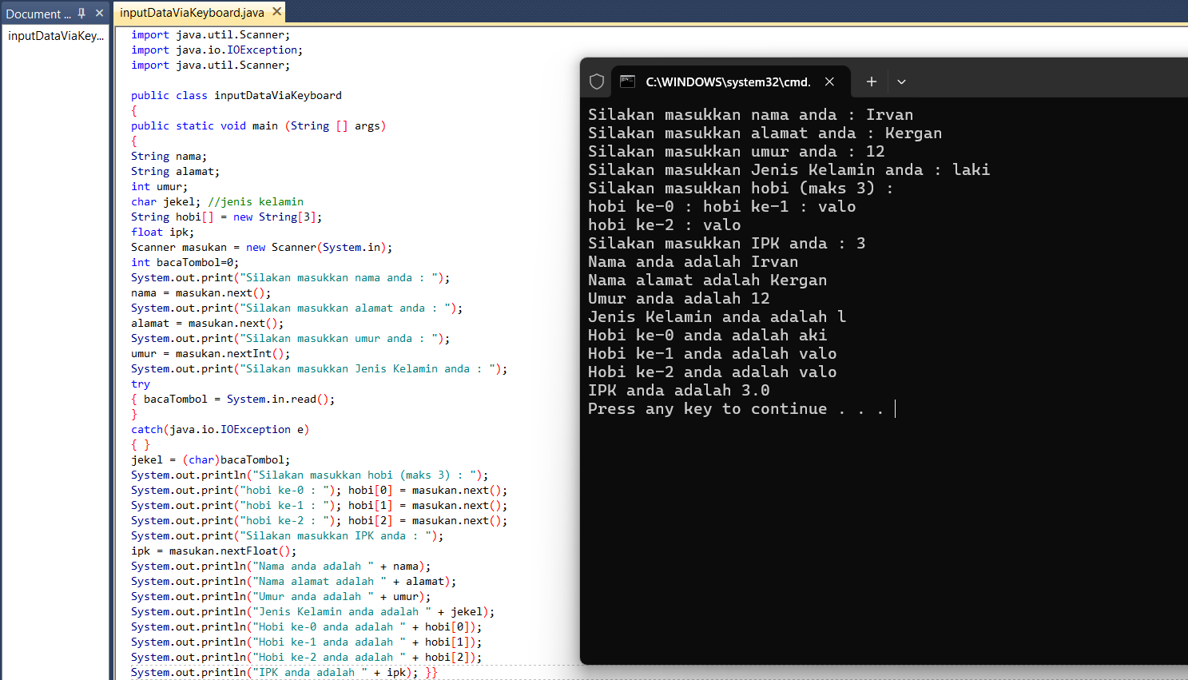

Praktik 2

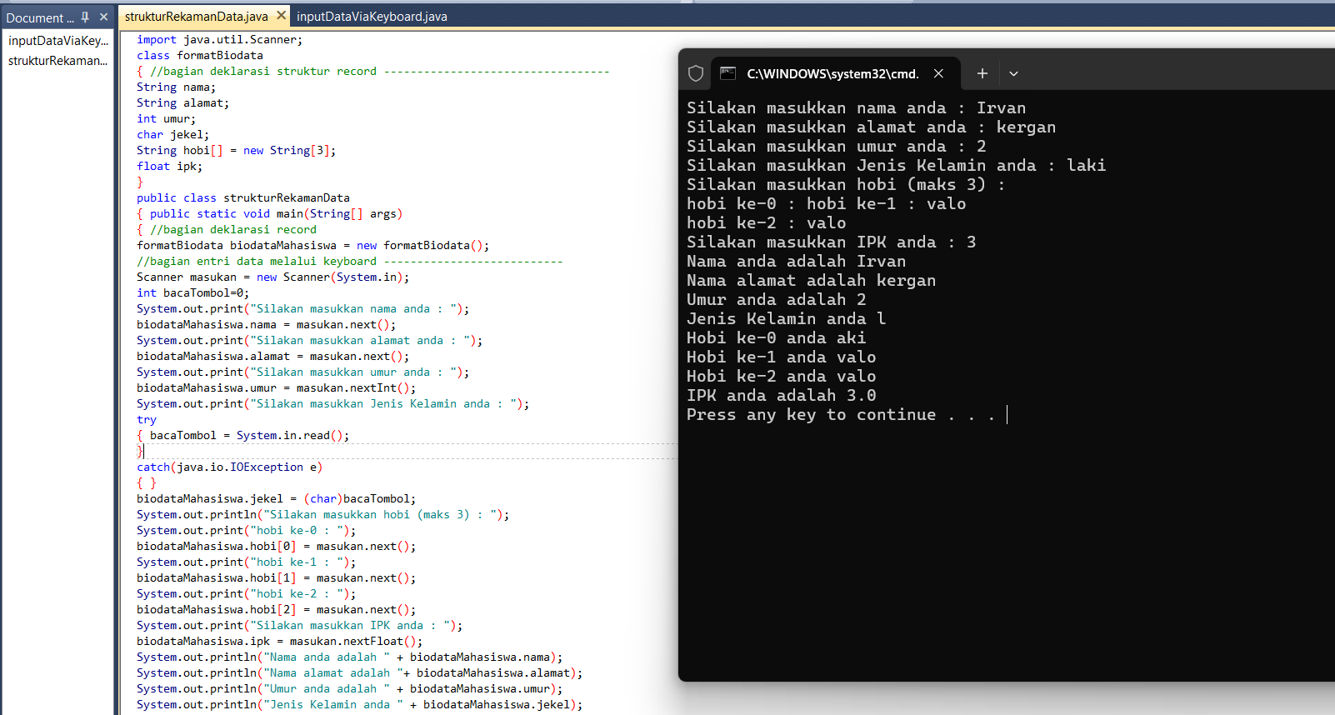
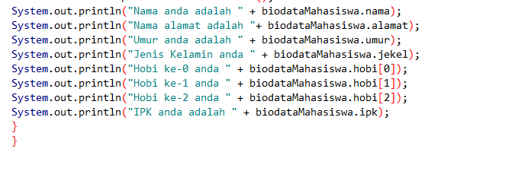
Praktik 3
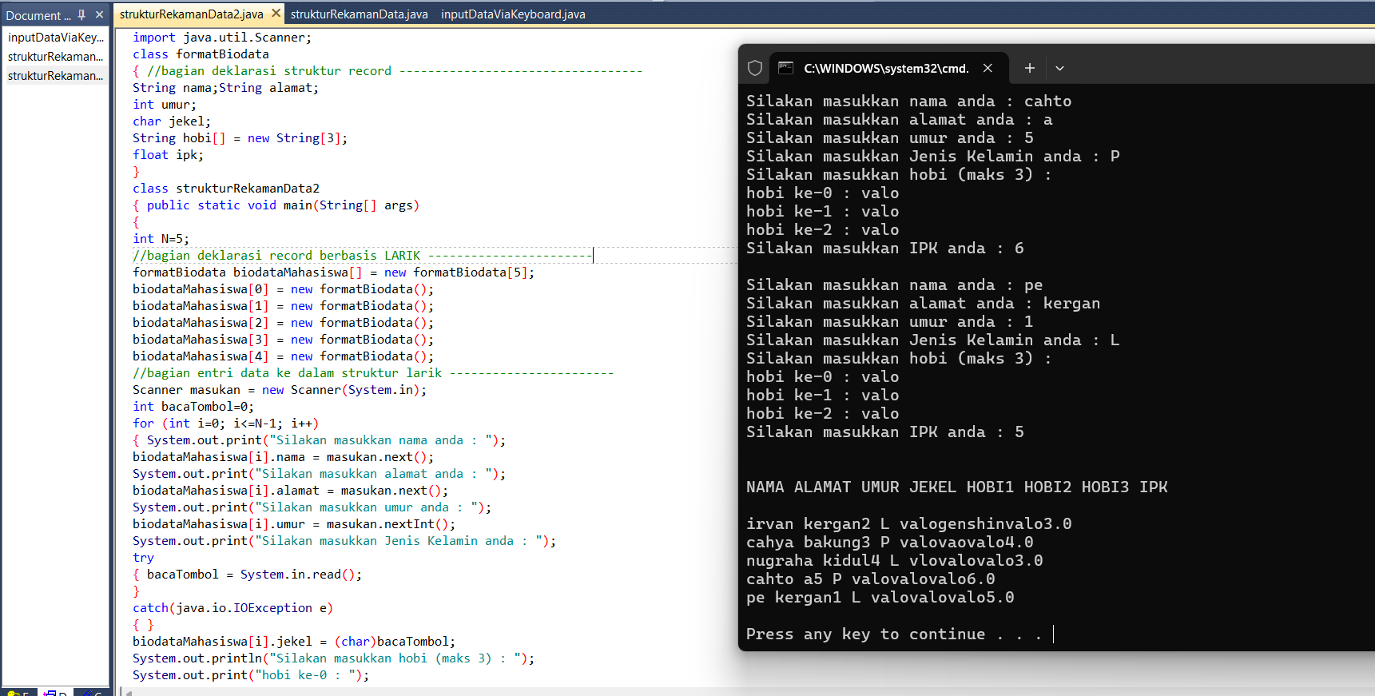
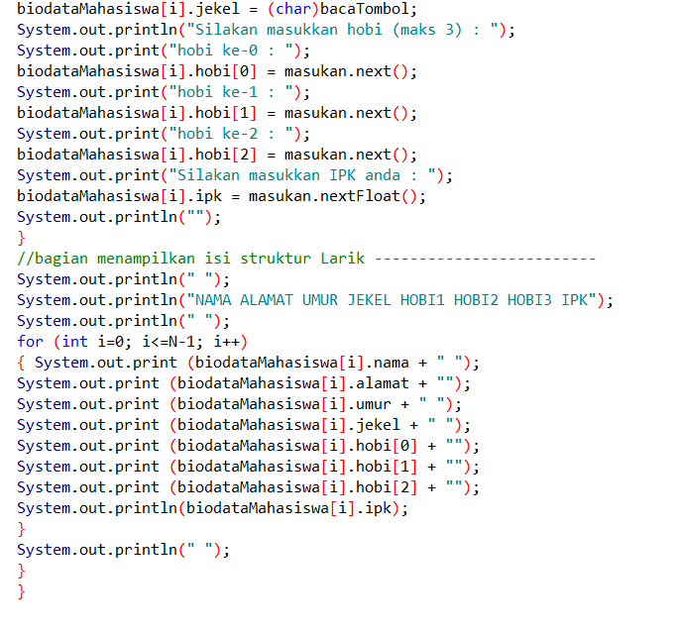

Praktik 4
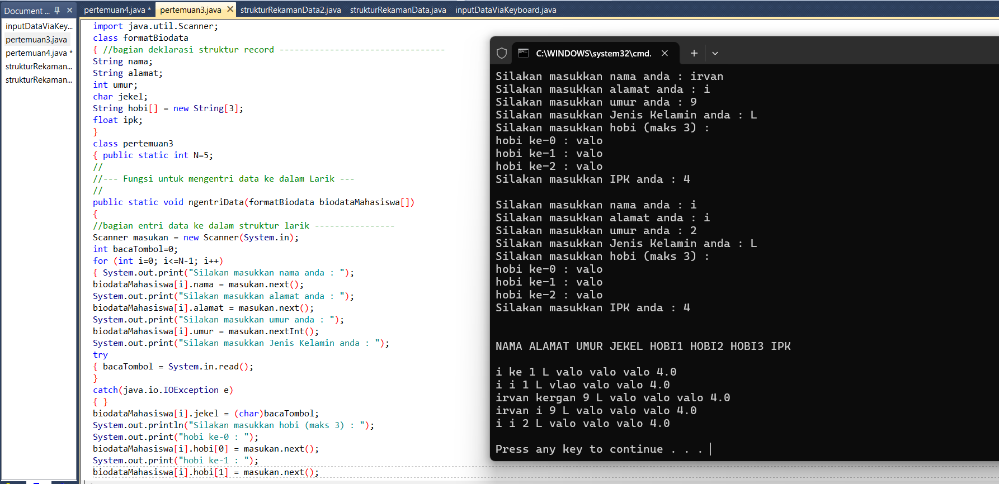
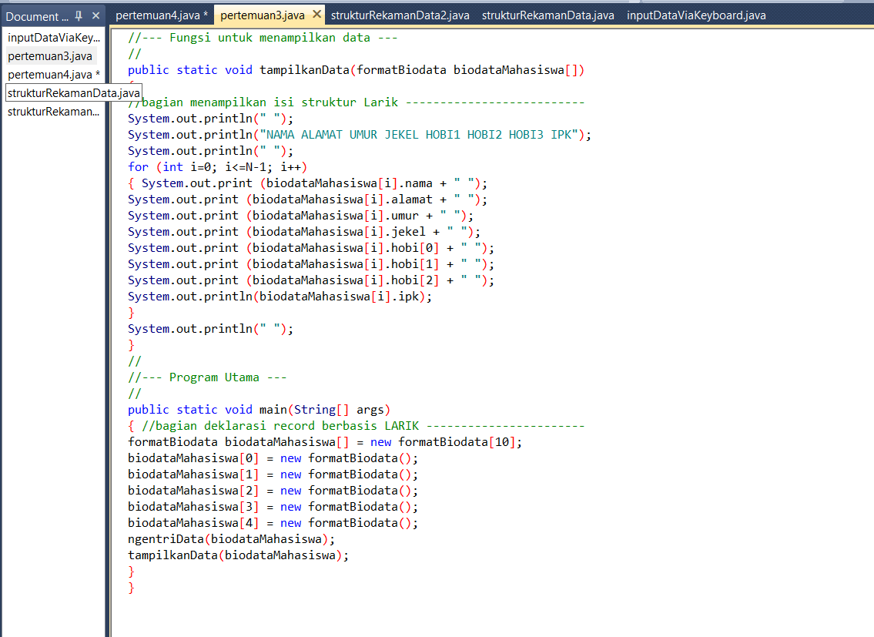

Praktik 5
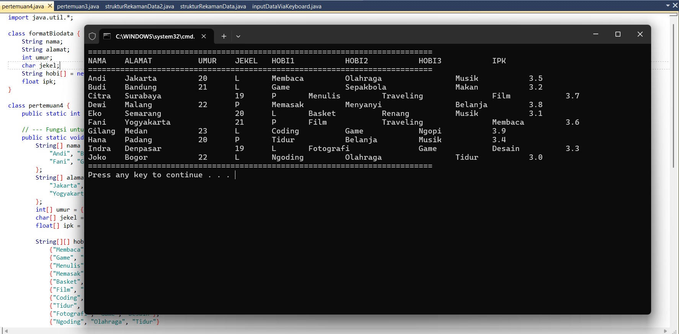
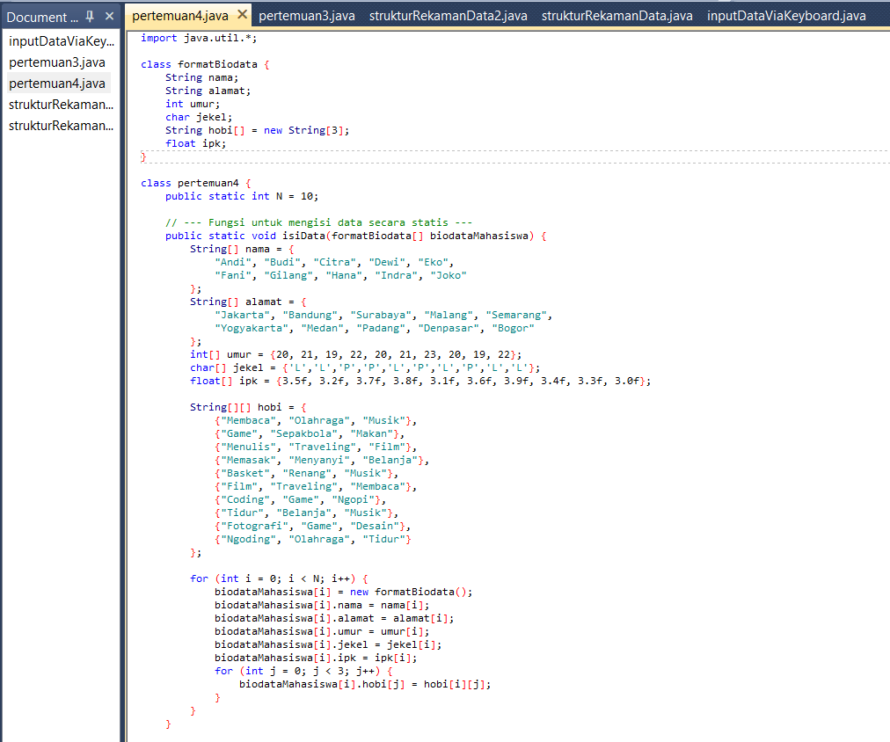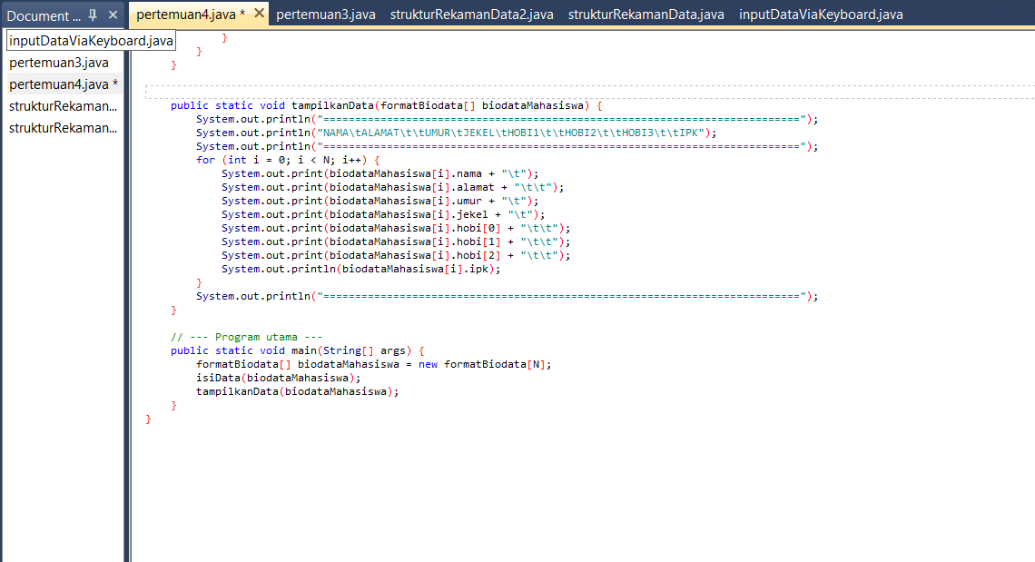

LATIHAN
Latihan 1
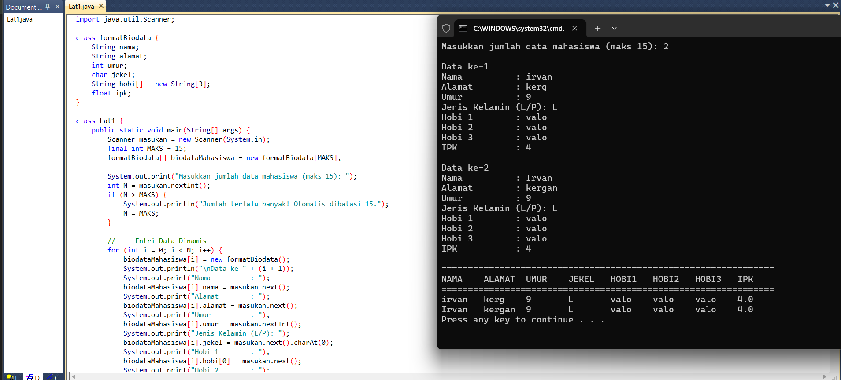
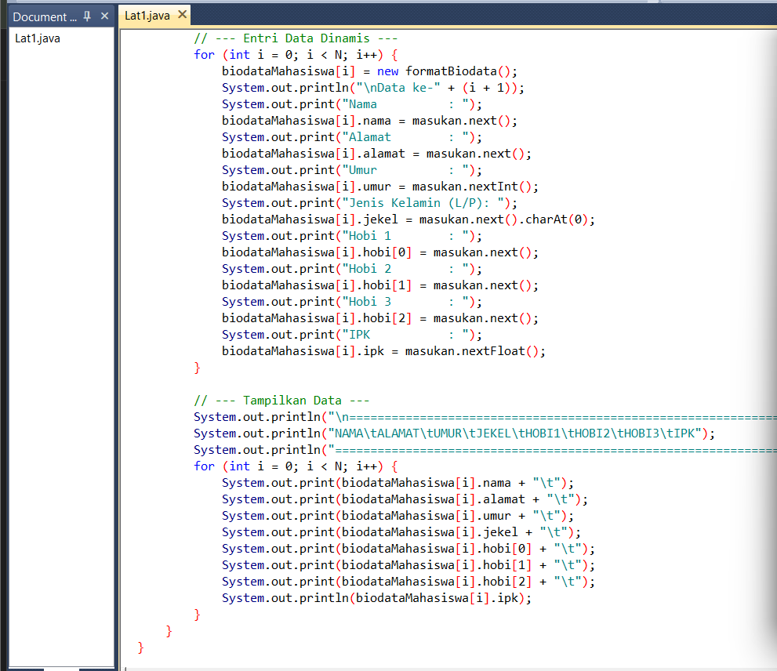

-
TUGAS
Tugas 1
-

